绝密★启用前
2024年盐城市职教高考高三年级第三次模拟考试
纺织服装专业综合理论 试卷
命题人：黄广凤 夏文慧 杨金玲 审题人：杨金玲
本试卷分第Ⅰ卷（客观题）和第Ⅱ卷（主观题）两部分。第Ⅰ卷1至2页，第Ⅱ卷2至4页。
两卷满分300分。考试时间150分钟。

第Ⅰ卷（共30分）
一、单项选择题（本大题共15小题，每小题2分，共30分。每小题只有一个正确答案。）
一、单项选择题（本大题共15小题，每小题2分，共30分。在下列每小题中，选出一个正确答案，将答题卡上对应选项的方框涂满涂黑）
1．设计概念图的色彩表现包括文字说明、服装形象照片和 ▲ 三个部分。
A．造型 B．主题 C．面料小样 D．色卡
2．群体发展时，把基型的衣身、袖子拉长或缩短运用的是 ▲
A．同形法 B．异形法 C．加减法 D．置换法
3. 系列时装的形式有 ▲ 。
A.并列式 主从式 平衡式 B.主从式 并列式 从属式
C.并列式 主从式 混合式 D.排列式 主从式 混合式
4．合体式的男上衣的肩斜度为前肩斜度 ▲ 后肩斜度 ▲ 。
A．22° 18° B．18° 22° C．20° 18° D．22° 19°
5. 将完整衣片切断，把裁下的部分衣片换成另一种颜色或另一种花色再拼接，这是装饰缝的 ▲
A.分割作用 B.拼色作用 C.装饰作用 D.增加层次作用
6．服装局部配色，不包括 ▲ 的色彩关系。
A．单件服装 B．上下装的色彩搭配
C．服装与服饰品 D．衣领与衣片
7. 由于颈部呈不规则圆台状并向前倾斜的特点，因而形成领的造型基本上是 ▲ 。
A．后领脚宽、前领脚窄 B．前领脚宽、后领脚窄
C．前领脚宽等于后领脚宽 D．不确定
8．向生产管理部门提供工业样衣、工业样板、生产指导以及生产工艺标准和产品质量检验标准等属于 ▲ 部门职责。
A．销售部 B．设计部 C．生产部 D．技术部
9．变化设计是以一种服装 ▲ 为基础，进行形态、比例、表现形式等诸多因素的变化，从而构成全新的设计形式。
A．色彩 B. 款式 C．图案 D. 面料
10． ▲ 服装设计大师 ▲ 说过：“设计师要在平时培养其制作的眼光，才能准确的捕捉其形态，更要养成凡是用心去体验的习惯”。
A. 日本 君岛一郎 B. 日本 三宅一生
C. 法国 伊夫·圣·洛朗 D. 意大利 乔·阿玛尼
11. ▲ 决定了衣领的基本结构。
A. 颈部的大小 B. 颈部的粗细 C.颈部的形状 D.颈部的围度
12. 身高167-172cm，胸围90cm的人，号是在 ▲ 之间，型是在 ▲ 之间。
A. 165-170cm；88-92cm B. 170-175cm；86-90cm
C. 165-170cm；86-90cm D. 170-175cm；88-92cm
13． ▲ 是职业女装设计的重中之重。
A.廓型 B.衣领 C.袖型 D.造型
14．西裤的前裆缝在腰口处劈势量与前裤片腰口折裥量大小有关，前裤片腰口折裥量 ▲ ，则劈
势量相应趋 ▲ 。
A．大，大 B．小，小
C．大，小 D．折裥量与劈势量一样大
15. 夸张画法的基本特点是：人头缩小，身高拉长， ▲ 的形象特征变得十分突出和醒目。
A．人物 B．服装 C．人体的某一部位 D．以上都不对
第Ⅱ卷（共270分）
二、术语解释（本大题共5小题，每小题3分，共15分）
16．设计样衣：
17．服装画：
18．服饰图案：
19．市场定位：
20．对刀：
三、填空题（本大题共15小题，每小题2分，共30分）
21．设计样衣的制作大体要经过纸样裁剪、坯样检验和 ▲ 三个过程。
22． ▲ 思维是服装设计思维活动中最主要的思维方式。
23．“国际流行色委员会”是1963年成立的；中国流行色协会总部设在 ▲ 。
24．女性之所以特别的看重自己的穿着，主要是出于四方面心理需求分别是爱美心理、 ▲ 突出自我心理和从众心理。
25．在服装流行趋势的研究和发布中如果抓住了 ▲ 中的共性特征，也就把握了服装流行的主流。
26．在服装色彩搭配中，由于同类色的色相过于雷同，就需要在 ▲ 上拉开层次。
27．织物在织造过程中由于机械拉伸不正会造成经纬纱之间丝绺不垂直，从而产生 ▲
28． ▲ 是对折后的形态大体相同，小处变化，但不影响形态的大体对应形式。
29． ▲ 是一种属于套装类型的各种职业女性上班工作时穿着的外衣款式。
30．基型制图法主要是由服装成品规格中的 ▲ 推算后绘制得到的，各围度的放松量不必再加放。
31.夹克衫的袖长比一般款式要长，因为一片袖的结构特点使 ▲ 没有多大弯势。
32.系列时装设计思维的第二阶段，就是根据“ ▲ ”衍生和发展出众多的服装款式形象，以形成系列的群体。
33.批量裁剪的开剪线路按照 ▲ ，先开外口后开里口，先开才零件后开裁大片的顺序。
34.人的想象力丰富与否直接影响创造活动的数量、质量和 ▲ 。
35.服装与人体的关系不仅体现在成衣之后要附着在人体之上，还表现在成衣之前要按照人体体态及 ▲ 进行造型。
四、简答题（共35分）
36.简述服装分类的目的和作用。(6分)

37.简述市场细分的四个步骤。(6分)

38.简述关系论原则在系列时装设计中的具体体现。 (6分)

39.简述色彩的冷暖对服装色彩的搭配作用。（6分）

40.简述降低色彩纯度的方法。 (6分)

41.简述色彩调和的模式及方法(5分)
五、制图题（共90分）
42. 根据给定的规格尺寸和图所示的低腰女裙款式，进行女裙前片结构制图。（30分）
制图要求：
①制图方法正确，尺寸标注齐全。
②制图线条流畅，图线和符号规范。
③制图比例为1：5。
④细部规格尺寸自定，比例与款式协调。
题38表 规格尺寸 单位：cm
号型 | 部位 | 裙长 | 臀围 | 腰围
160/66A | 规格 | 50 | 90 | 68
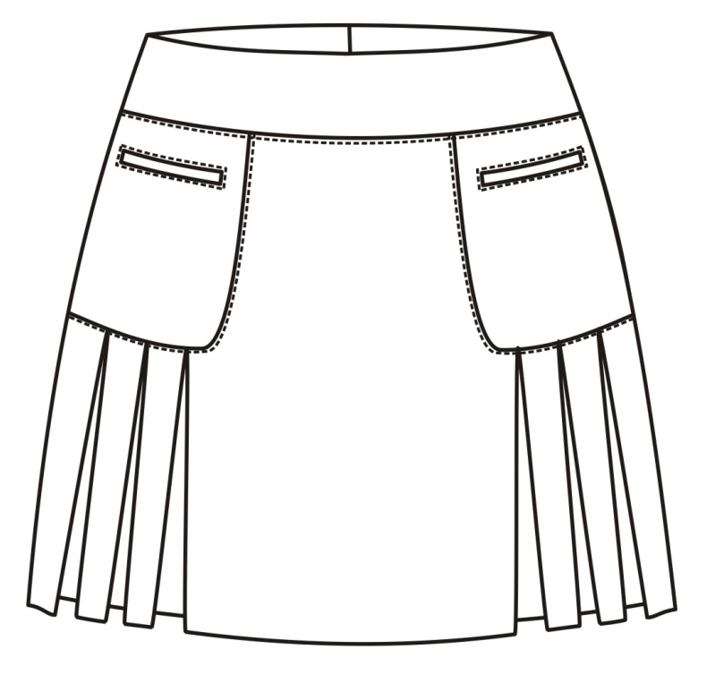

题42图

43.两用衫结构制图（60分）
根据题43图表给定的规格尺寸和题43图所示款式，绘制两用衫前片和领子结构制图（后片不制，制图方法不限）。
要求：
（1）制图方法正确，尺寸标注规范、齐全。
（2）制图线条流畅，图线和符号规范。
（3）制图比例为1 : 5。
（4）分割线处理正确，结构完整。
（5）细部规格尺寸自定，比例与款式协调。
题43表 规格尺寸 单位:cm
号型 | 部位 | 衣长 | 胸围 | 领围 | 肩宽 | 前腰节长 | 胸高位 | 领高
160/84A | 规格 | 60 | 94 | 38 | 40 | 40 | 24 | 4.5
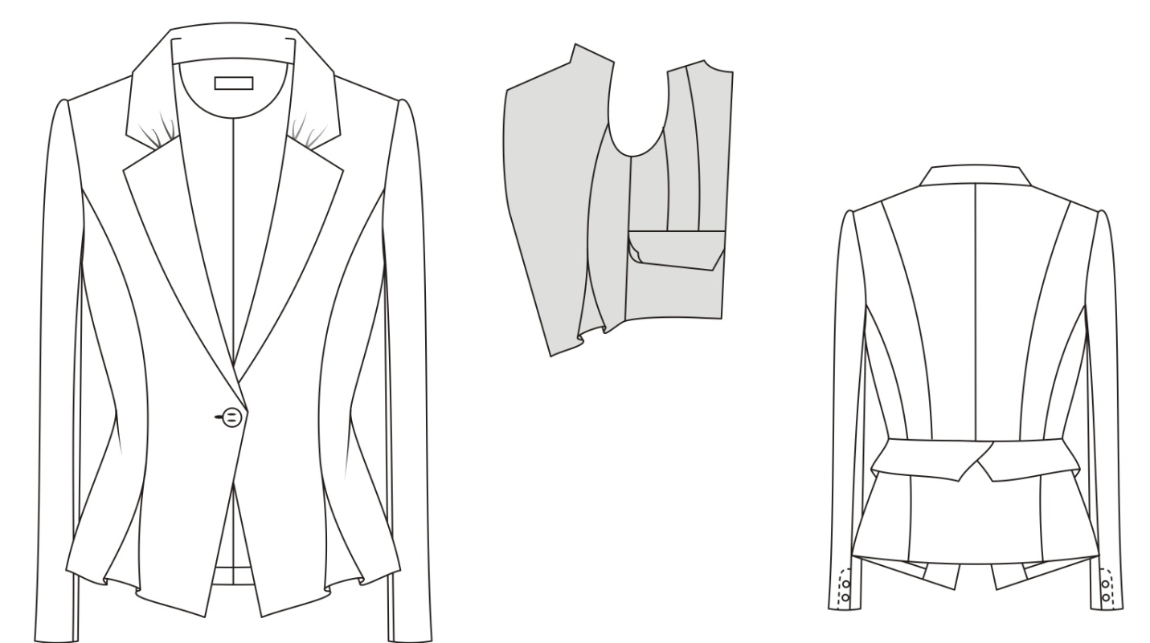

正面 背面
题43图

六、时装画题（100分）
44．根据要求绘画人体着装效果图。
(1) 人体为3/4侧面体重心在左腿，其中一手执物，一手自然表现。
(2) 人体比例符合时装画的要求、姿态协调、细节描绘恰当。
（3）模特上身着针织吊带，下装着牛仔短裤，服装表现准确、穿着效果自然、整体效果具有一定的艺术性。
(4) 采用写实手法、黑白表现。

